# Chương 3 – Thiết kế kiến trúc và tổ chức CODE

## **3.1. Mô tả tổng quan các thành phần trong dự án:**

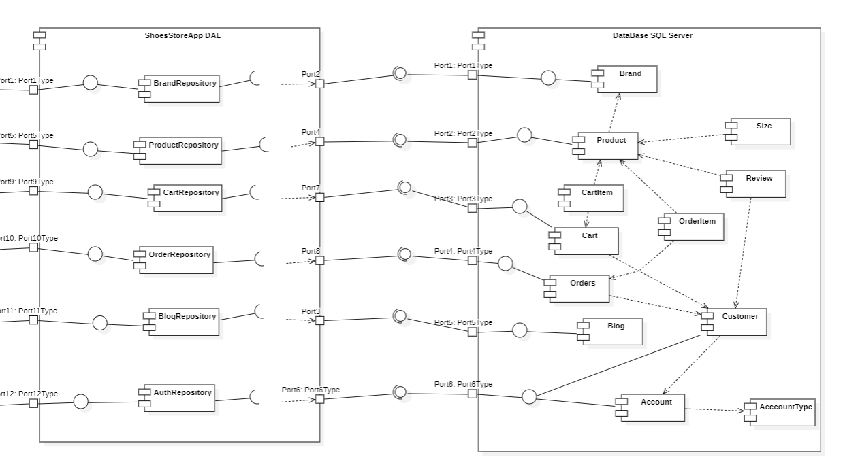

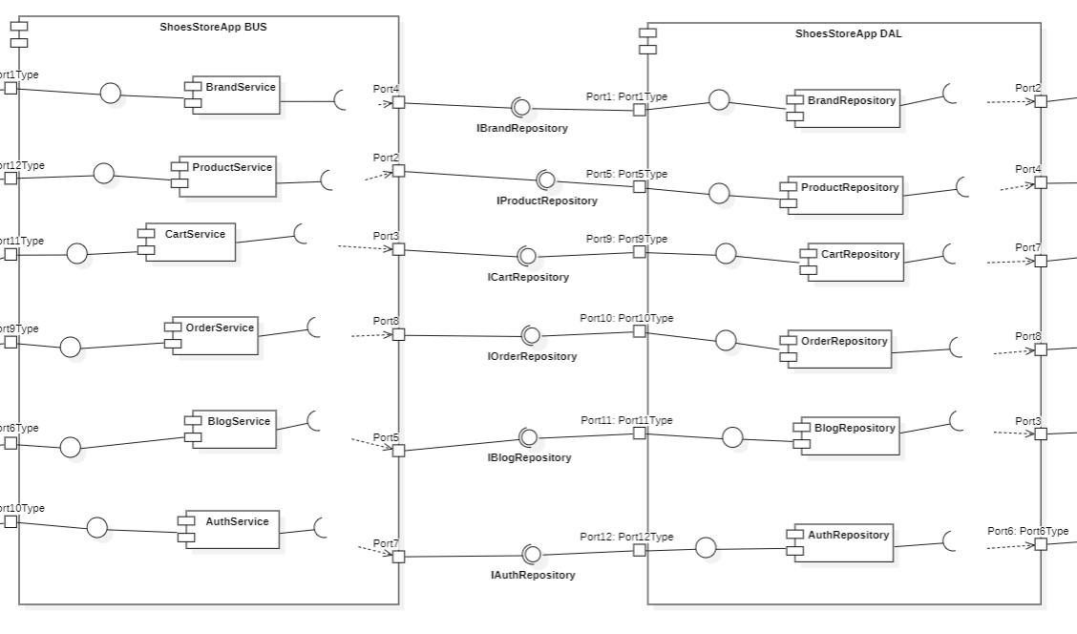 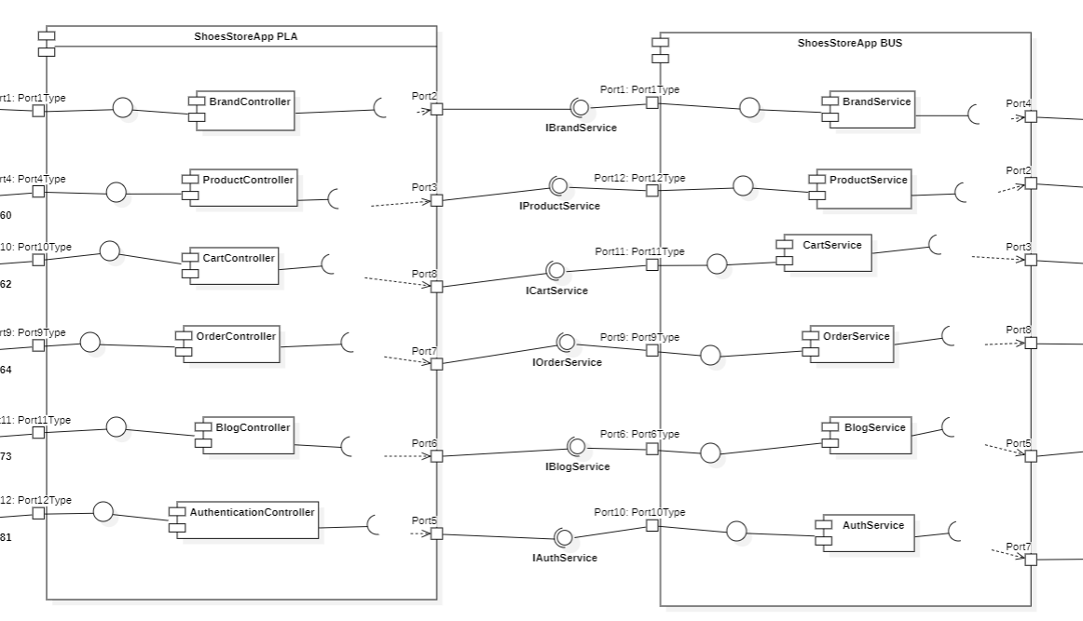

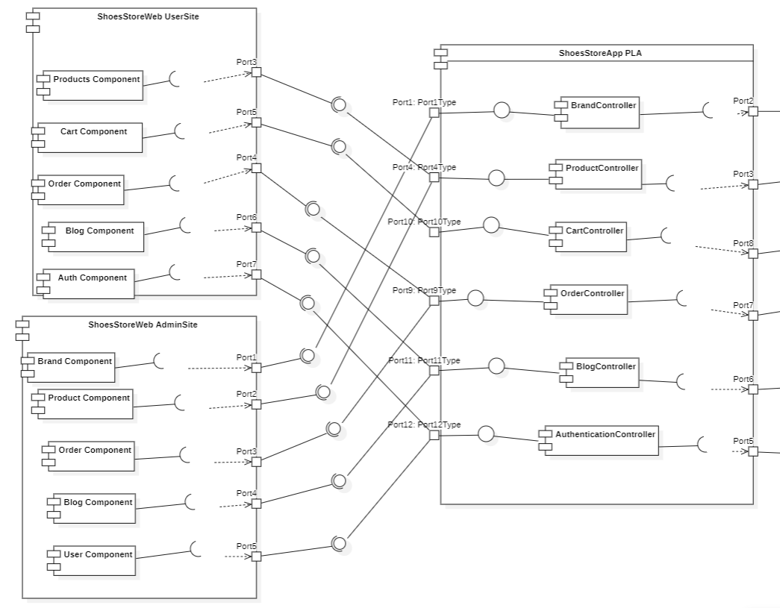

#### **Cơ sở dữ liệu (Database):**

* **Hệ quản trị CSDL:** Microsoft SQL Server.
* **Các bảng (Tables):**
  + Account, AccountType: Quản lý thông tin tài khoản và phân loại tài khoản.
  + Customer: Thông tin khách hàng (liên kết với Account).
  + Product, Brand, Size: Quản lý sản phẩm, thương hiệu và kích cỡ.
  + Cart, CartItem: Quản lý giỏ hàng và các mục trong giỏ hàng.
  + Orders, OrderItem, Payment: Quản lý đơn hàng, chi tiết đơn hàng và thông tin thanh toán.
  + Review: Đánh giá sản phẩm.
  + Blog: Quản lý blog và bài viết.

#### **Web Server:**

* **Loại server:** IIS (Internet Information Services).
* **Ngôn ngữ backend:** ASP.NET Core (C#).
* **Framework:** Entity Framework Core để quản lý cơ sở dữ liệu.
* **Mô hình kiến trúc:** Được tổ chức theo mô hình 3 tầng:
  + **DAL (Data Access Layer):** Tương tác trực tiếp với cơ sở dữ liệu.
  + **BUS (Business Logic Layer):** Xử lý logic nghiệp vụ.
  + **PLA (Presentation Layer):** API Controller giao tiếp với frontend.
* **Các thành phần:**
* DAL
  + Unit of work.
  + Các repository: BrandRepository, ProductRepository, OrderRepository, CartRepository, BlogRepository, AuthRepository.
  + Models: ProductModel, OrderModel, CartModel, ....
  + BUS
  + Service classes: BrandService, ProductService, OrderService, CartService, BlogService, AuthService.
* PLA
* Controllers: BrandController, ProductController, OrderControlle, CartController, BlogController, AuthenticationController.

#### **Frontend (UI):**

* **Công nghệ:** Angular.
* **Các module chính:**
  + **Auth:** Xác thực và phân quyền người dùng.
  + **Product:** Duyệt, tìm kiếm, quản lý sản phẩm.
  + **Cart:** Quản lý giỏ hàng.
  + **Order:** Theo dõi và quản lý đơn hàng.
  + **Blog:** Hiển thị và quản lý bài viết.
  + **Admin:** Chức năng quản trị (quản lý thương hiệu, sản phẩm, bài viết, người dùng...).
* **Các thành phần :**
* Các component: ProductComponent, CartComponent, OrderComponent, BlogComponent, AuthComponent, ...
* Service: ProductService, CartService, OrderService, AuthService, ...

## **3.2. Xác định các quy định cần tuân thủ khi viết code:**

Trong dự án, để mã nguồn có sự đồng nhất về cú pháp, cách đặt tên biến hàm… chúng ta cần đặt một số quy tắc sau đây để mã nguồn có thể chính xác, dễ đọc dễ bảo trì và phát triển.

* Quy tắc đặt tên
* Naming convention tuân thủ quy tắc Pascal Case. Ví dụ: GetUser.
* Đặt tên biến, lớp và hàm có nghĩa. Ví dụ: GetUser thay vì gu.

Cấu trúc mã nguồn

* **Chia nhỏ mã nguồn:** Sử dụng các hàm và lớp để chia nhỏ công việc, giữ cho mã nguồn gọn gàng và dễ hiểu.
* **Sắp xếp mã:** Theo dõi cấu trúc mã, để các phần liên quan gần nhau.
* Chú thích
* **Ghi chú:** Sử dụng chú thích để giải thích logic phức tạp hoặc các quyết định thiết kế.
* **Chú thích rõ ràng:** Tránh sử dụng chú thích không cần thiết hoặc quá nhiều.
* Quản lý lỗi
* **Xử lý ngoại lệ:** Sử dụng cơ chế xử lý ngoại lệ để xử lý các lỗi có thể xảy ra.
* **Ghi log:** Ghi lại thông tin lỗi để dễ dàng theo dõi và khắc phục.
* Tính hiệu suất
* **Tối ưu hóa:** Tối ưu hóa mã khi cần thiết, nhưng không hy sinh tính rõ ràng.
* **Phân tích hiệu suất:** Sử dụng các công cụ phân tích để theo dõi hiệu suất của mã.
* Quản lý phiên bản
* **Sử dụng hệ thống quản lý mã nguồn:** Sử dụng Git hoặc các hệ thống tương tự để quản lý và theo dõi các thay đổi trong mã nguồn.
* **Viết thông điệp commit rõ ràng:** Giải thích lý do thay đổi trong thông điệp commit.

## **3.3. Trình bày cách tổ chức CODE trong dự án:**

Khi phát triển một dự án, tổ chức code một cách rõ ràng và khoa học là rất quan trọng để đảm bảo khả năng mở rộng, bảo trì và dễ hiểu cho nhóm phát triển:

* Cấu trúc thư mục dự án

Một cấu trúc thư mục chuẩn giúp bạn phân chia trách nhiệm của các thành phần trong ứng dụng.

* Phân tầng theo mô hình
* Tất cả các thành phần liên quan đến giao diện (UI), bao gồm Widgets, Components hoặc ViewModels.
* Bao gồm các Entities
* Bao gồm các lớp Models, Repositories, và Data Sources
* Comment và tài liệu hóa
* Dùng doc comments (///) để giải thích lớp, phương thức. - Thêm các TODO comments để đánh dấu các phần cần cải thiện sau.

## **3.4. Liệt kê các thư viện thirdparty sử dụng trong dự án:**

* Microsoft.AspNetCore.Authentication.JwtBearer
* Microsoft.AspNetCore.Identity.EntityFrameworkCore
* Asp.Versioning.Mvc
* Asp.Versioning.Mvc.ApiExplorer
* Microsoft.EntityFrameworkCore.SqlServer
* Microsoft.EntityFrameworkCore.Tools
* Newtonsoft.Json
* Bootstrap
* Font Awesome
* angular2-jwt

# Chương 4 – Thiết kế cơ sở dữ liệu

## **4.1. Mô hình thực thể liên kết (ERD):**

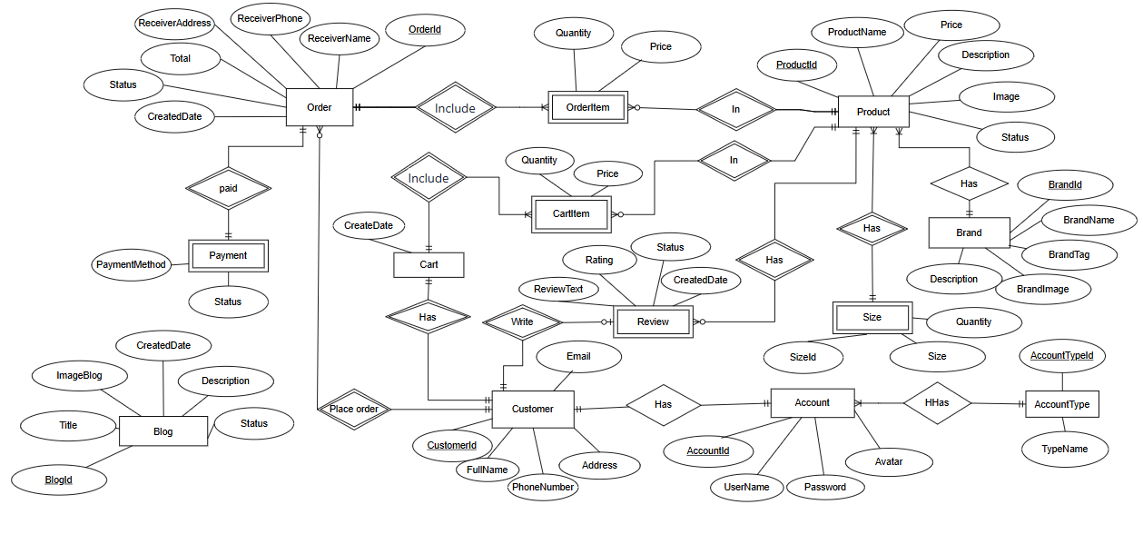

## **4.2. Lược đồ cơ sở dữ liệu quan hệ:**

a) Mô hình cơ sở dữ liệu quan hệ

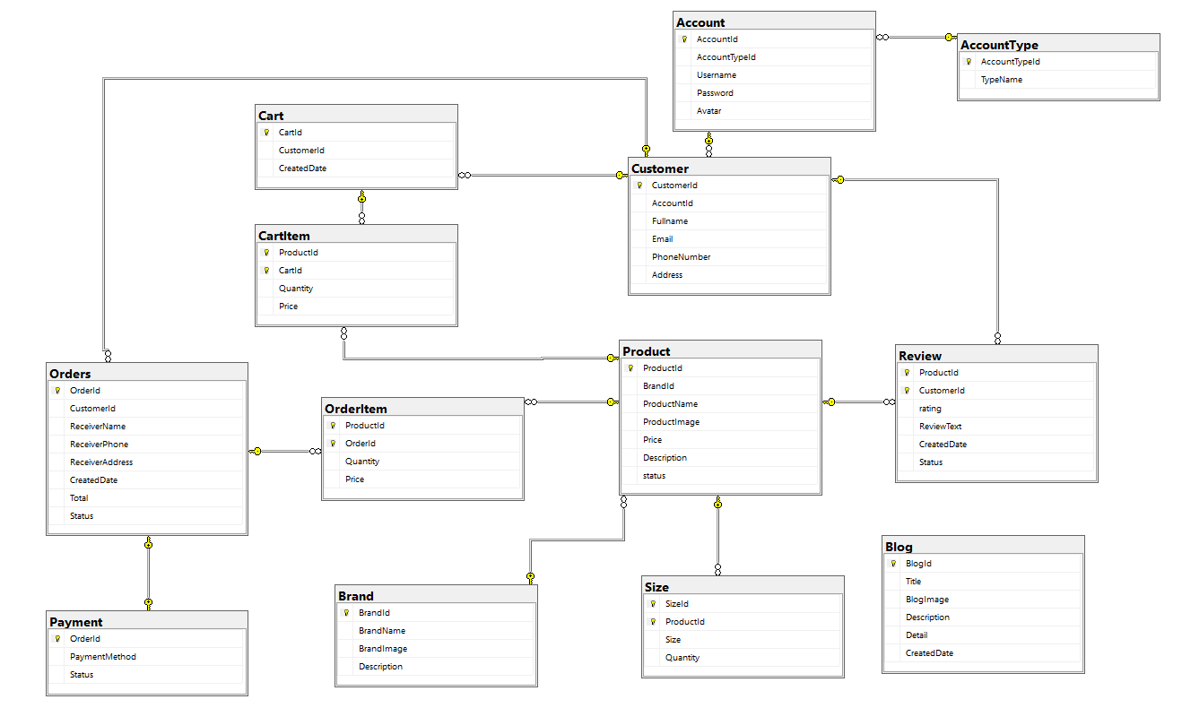

b) Mô tả cấu trúc bảng

- Bảng loại tài khoản

|  |  |  |  |  |
| --- | --- | --- | --- | --- |
| **STT** | **Tên Trường** | **Kiểu dữ liệu** | **Ràng buộc** | **Mô tả** |
| 1 | AccountTypeId | Int | Khóa chính | Mã loại tài khoản |
| 2 | TypeName | Nvarchar(100) |  | Tên loại tài khoản |

* Bảng tài khoản

|  |  |  |  |  |
| --- | --- | --- | --- | --- |
| **STT** | **Tên Trường** | **Kiểu dữ liệu** | **Ràng buộc** | **Mô tả** |
| 1 | AccountId | Int | Khóa chính | Mã tài khoản |
| 2 | AccountTypeId | Int | Khóa ngoại | Mã loại tài khoản |
| 3 | Username | char(50) | Không trùng | Tên đăng nhập |
| 4 | Password | char(50) |  | Mật khẩu |
| 5 | Avatar | Varchar(max) |  | Ảnh đại diện |

* Bảng khách hàng

|  |  |  |  |  |
| --- | --- | --- | --- | --- |
| **STT** | **Tên Trường** | **Kiểu dữ liệu** | **Ràng buộc** | **Mô tả** |
| 1 | CustomerId | Int | Khóa chính | Mã loại tài khoản |
| 2 | AccountId | Int | Khóa ngoại | Tên loại tài khoản |
| 3 | Fullname | nvarchar(255) |  | Họ tên |
| 4 | Email | Varchar(255) |  | Email |
| 5 | PhoneNumber | char(10) |  | Số điện thoại |
| 6 | Address | Nvarchar(max) |  | Địa chỉ |

* Bảng thương hiệu

|  |  |  |  |  |
| --- | --- | --- | --- | --- |
| **STT** | **Tên Trường** | **Kiểu dữ liệu** | **Ràng buộc** | **Mô tả** |
| 1 | BrandId | Int | Khóa chính | Mã thương hiệu |
| 2 | BrandName | nvarchar(255) | Không trùng | Tên thương hiệu |
| 3 | BrandImage | varchar(max) |  | ảnh thương hiệu |
| 4 | Description | nvarchar(max) |  | Mô tả |

* Bảng sản phẩm

|  |  |  |  |  |
| --- | --- | --- | --- | --- |
| **STT** | **Tên Trường** | **Kiểu dữ liệu** | **Ràng buộc** | **Mô tả** |
| 1 | ProductId | Int | Khóa chính | Mã sản phẩm |
| 2 | BrandId | Int |  | Mã thương hiệu |
| 3 | ProductName | nvarchar(255) | Không trùng | Tên sản phẩm |
| 4 | ProductImage | Varchar(max) |  | Ảnh sản phẩm |
| 5 | price | Decimal(10,2) |  | Giá |
| 6 | description | nvarchar(max) |  | Mô tả |
| 7 | status | Varchar(50) |  | Trạng thái |

* Bảng size

|  |  |  |  |  |
| --- | --- | --- | --- | --- |
| **STT** | **Tên Trường** | **Kiểu dữ liệu** | **Ràng buộc** | **Mô tả** |
| 1 | sizeID | Int | Khóa chính | Mã size |
| 2 | productID | Int | Khóa ngoại, Khóa chính | Mã sản phẩm |
| 3 | Size | Varchar(20) |  | Size |
| 4 | Quantity | Int |  | Số lượng |

* Bảng đánh giá

|  |  |  |  |  |
| --- | --- | --- | --- | --- |
| **STT** | **Tên Trường** | **Kiểu dữ liệu** | **Ràng buộc** | **Mô tả** |
| 1 | ProductId | Int | Khóa ngoại, Khóa chính | Mã sản phẩm |
| 2 | CustomerId | Int | Khóa ngoại, Khóa chính | Mã khách hàng |
| 3 | rating | Int |  | Số sao |
| 4 | ReviewText | nvarchar(max) |  | Văn bản đánh giá |
| 5 | CreatedDate | Datetime | Mặc định ngày thêm | Ngày tạo |
| 6 | Status | Varchar(50) |  | Trạng thái |

* Bảng bài viết

|  |  |  |  |  |
| --- | --- | --- | --- | --- |
| **STT** | **Tên Trường** | **Kiểu dữ liệu** | **Ràng buộc** | **Mô tả** |
| 1 | BlogId | Int | Khóa chính | Mã bài viết |
| 2 | Title | nvarchar(255) |  | Tiêu đề |
| 3 | BlogImage | varchar(max) |  | ảnh bài viết |
| 4 | Description | nvarchar(300) |  | Mô tả |
| 5 | Detail | nvarchar(max) |  | Chi tiết |
| 6 | CreatedDate | Datetime | Mặc định ngày thêm | Ngày tạo |

* Bảng đơn hàng

|  |  |  |  |  |
| --- | --- | --- | --- | --- |
| **STT** | **Tên Trường** | **Kiểu dữ liệu** | **Ràng buộc** | **Mô tả** |
| 1 | OrderId | Int | Khóa chính | Mã đơn hàng |
| 2 | CustomerId | Int | Khóa ngoại | Mã khách hàng |
| 3 | ReceiverName | nvarchar(150) |  | Tên người nhận |
| 4 | ReceiverPhone | char(10) |  | Số điện thoại người nhận |
| 5 | ReceiverAddress | nvarchar(max) |  | Địa chỉ người nhận |
| 6 | CreateDate | Datetime |  | Ngày tạo |
| 7 | Total | Decimal(18,2) |  | Tổng tiền |
| 8 | Status | nvarchar(50) |  | Trạng thái |

* Bảng chi tiết đơn hàng

|  |  |  |  |  |
| --- | --- | --- | --- | --- |
| **STT** | **Tên Trường** | **Kiểu dữ liệu** | **Ràng buộc** | **Mô tả** |
| 1 | OrderId | Int | Khóa ngoại, Khóa chính | Mã đơn hàng |
| 2 | ProductId | Int | Khóa ngoại, Khóa chính | Mã sản phẩm |
| 3 | Quantity | Int |  | Số lượng |
| 4 | Price | Decimal(10,2) |  | Giá |

* Bảng giỏ hàng

|  |  |  |  |  |
| --- | --- | --- | --- | --- |
| **STT** | **Tên Trường** | **Kiểu dữ liệu** | **Ràng buộc** | **Mô tả** |
| 1 | CartId | Int | Khóa chính | Mã giỏ hàng |
| 2 | CustomerId | Int | Khóa ngoại | Mã khách hàng |
| 3 | CreatedDate | Datetime |  | Ngày tạo |

* Bảng chi tiết giỏ hàng

|  |  |  |  |  |
| --- | --- | --- | --- | --- |
| **STT** | **Tên Trường** | **Kiểu dữ liệu** | **Ràng buộc** | **Mô tả** |
| 1 | CartId | Int | Khóa ngoại, Khóa chính | Mã giỏ hàng |
| 2 | ProductId | Int | Khóa ngoại, Khóa chính | Mã sản phẩm |
| 3 | Quantity | Int |  | Số lượng |
| 4 | Price | Decimal(10,2) |  | Giá |

* Bảng thanh toán

|  |  |  |  |  |
| --- | --- | --- | --- | --- |
| **STT** | **Tên Trường** | **Kiểu dữ liệu** | **Ràng buộc** | **Mô tả** |
| 1 | orderID | Int | Khóa ngoại, Khóa chính | Mã đơn hàng |
| 2 | paymentMethod | nvarchar(255) |  | Phương thức thanh toán |
| 3 | Status | nvarchar(150) |  | Trạng thái |